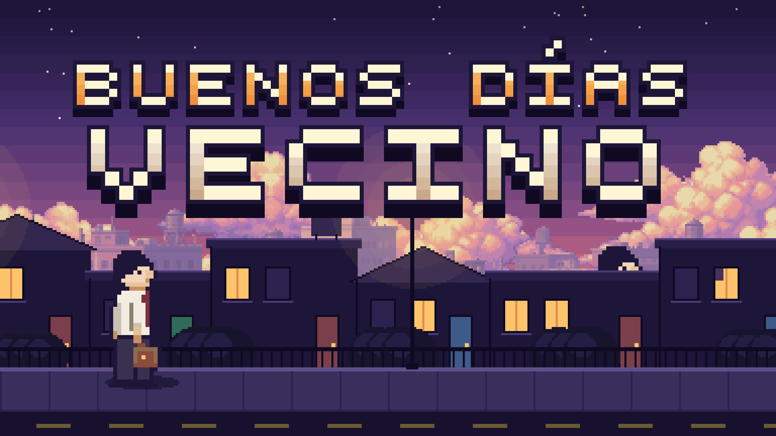

Buenos Días, Vecino — Bitácora del equipo
Trabajo de cada integrante desde la formación del grupo hasta el Parcial 2
Integrantes: Santiago Valentín Vivas · Santiago Mastroberti · Iñaki Aberastury
Entrega: Parcial 2 — 11/11/2026

1. Equipo y roles
Integrante (usuario GitHub) | Rol principal | Áreas
Santiago Valentín Vivas (ElNeoGodeto) | Arte, sonido y feedback | Todo el arte del juego (pixel art de personajes, casas, fondos, UI y cinemáticas) y todo el sonido. VFX de feedback, rebalanceo de tiempo, builds, documentación de la entrega y pitch.
Santiago Mastroberti (SantiMastro) | Programación y control | Arquitectura en Unity, generación procedural, FSM, QTE, día/noche, finales, balance, documentación técnica (PLAN.md), repositorio. Construcción del control físico.
Iñaki Aberastury (ImSkrub) | Gameplay y control | Input de dos botones, highscore con iniciales, señales de silueta, humo de chimeneas, rebalanceo, mejoras de calidad de vida. Construcción del control físico.

Reparto: Santiago Valentín Vivas hizo el arte y el sonido; Santiago Mastroberti e Iñaki Aberastury construyeron el control (timbre y felpudo).

2. Cronología del proyecto
Fecha | Hito
Ago 2026 | Formación del grupo, idea y prototipo. Fases 1–4: escena pixel-perfect, animaciones, datos (ScriptableObjects), cuadra procedural con parallax.
Ago–sep 2026 | Fases 5–9: máquina de estados, timbre y espera con anti-racha, QTE, reloj del día y comitiva, UI e input, selección de religión y tres finales.
09/09/2026 | El proyecto se sube al repositorio actual en GitHub.
12/09/2026 | Input de dos botones (timbre + felpudo), señales de silueta, chimeneas, ajuste del QTE y highscore.
23/09/2026 | Se recupera el documento de diseño (PLAN.md) y se limpia el input heredado.
Sep–oct 2026 | Primer playtest: felpudo, insistir, ocupación de una sola tirada, HUD, caminata que acelera con el día, ascensión escalonada.
Oct 2026 | Segundo playtest: puerta que se abre, indicador de timbre, brazo sostenido. Firmware del felpudo hasta v19.
18/10/2026 | Modificación para la nueva balanza.
08/11/2026 | Actualización de calidad de vida.
10/11/2026 | VFX de feedback (timbre, "no pasó nada", tiempo ganado/perdido), rebalanceo del bono de tiempo, documentos y pitch del Parcial 2.

3. Trabajo por integrante
Las fechas exactas salen del historial de commits del repositorio; los rangos de meses corresponden a trabajo que no queda registrado en un commit puntual (arte, sonido, hardware).

Santiago Valentín Vivas (ElNeoGodeto)
Fecha | Trabajo realizado
Ago–nov 2026 | Todo el arte del juego: predicador, seguidores y vecinos animados, paredes, techos, puertas, ventanas, señales, autos, fondos con parallax, UI, logo, menú y las cinemáticas de los tres finales.
Ago–nov 2026 | Todo el sonido del juego: timbres, cortina, pasos, puerta, sin respuesta y aciertos.
07/10/2026 | Actualización sobre la rama de trabajo.
10/11/2026 | Nuevo sistema de feedback visual (FeedbackFx): ondas y notas al tocar timbre; reacción estilo animé cuando no pasa nada (gota de sudor, rayitas, viento) y venita de enojo si te ignoraron; cartel "+Xs / −Xs" con el tiempo ganado o perdido.
10/11/2026 | Rebalanceo del bono de tiempo por conversión (a la mitad): una puerta perfecta de 4 objeciones pasó de devolver 28 s a 14 s de un día de 72 s.
10/11/2026 | Build final y documentos del Parcial 2: diagrama y log del control, bitácora y pitch deck.

Santiago Mastroberti (SantiMastro)
Fecha | Trabajo realizado
Ago–sep 2026 | Fases 1 a 9 del juego en el repositorio original (más de 60 commits): cámara pixel-perfect, generación de casas y señales, anti-racha verificado con 8000 partidas simuladas, QTE, reloj del día, comitiva, UI, selección de religión y finales. 71 tests unitarios.
09/09/2026 | Sube el proyecto al repositorio actual.
23/09/2026 | Recupera el PLAN.md (fuente de verdad del diseño) y apaga acceptNoisyControls, que había quedado huérfano tras el input nuevo.
Sep–oct 2026 | Tanda post-playtest: felpudo de 7 estados, ocupación de una sola tirada al insistir, HUD rehecho, caminata con ritmo del día, ascensión escalonada, puerta que se abre, indicador de timbre.
Sep–oct 2026 | Construcción del control físico junto con Iñaki: timbre soldado a la placa de mouse y felpudo con la Raspberry Pi.

Iñaki Aberastury (ImSkrub)
Fecha | Trabajo realizado
12/09/2026 | Input de dos botones (timbre + felpudo), señales de silueta en las ventanas, humo de chimeneas, ajuste del QTE y highscore con carga de iniciales.
Sep–oct 2026 | Construcción del control físico junto con Santiago Mastroberti: timbre soldado a la placa de mouse y felpudo con la Raspberry Pi.
18/10/2026 | Modificación para la nueva balanza (rebalanceo).
08/11/2026 | Actualización de calidad de vida (QoL).

4. Feedback recibido y respuesta
Feedback | Respuesta
No se nota cuando tocás el timbre. | Ondas que salen del timbre (dos tandas, "ding-dong"), notas musicales y chispas.
Cuando conseguís un seguidor te da demasiado tiempo. | Bono de tiempo a la mitad (base 1,5 s, perfecto +2 s, bueno +0,75 s, techo 3,5 s por objeción).
Falta feedback visual en general. | Cartel de tiempo "+Xs" verde / "−Xs" rojo sobre el predicador en cada puerta resuelta.
Cuando no pasa nada no hay ninguna respuesta. | Reacción animé: gota de sudor, rayitas de bajón y viento; si había alguien que no abrió, venita de enojo sobre la puerta; si estaba vacía, polvo y "…".

5. Próximos pasos (muestra del 18/11)
- Hacer el build final de Windows con estos cambios y probarlo con el control enchufado.
- Playtest con los VFX nuevos: confirmar que se leen a distancia y que el tiempo nuevo mantiene la presión del reloj.
- Registrar fotos y video del control para completar el log audiovisual.
- Audio por capas (fase 10) cuando estén los cuatro loops de música.

